

**COMMUNIQUÉ DE PRESSE**

Ternat, le 5 juillet 2017

*Nous voulons bien changer, mais nous manquons de temps et de moyens*

**Un lieu de travail désordonné est une grande source d'irritation**

**« Tu ne rangerais pas un peu tout ce fouillis ? » Outre les partenaires ou les parents, les collègues le demandent également parfois d'un air frustré. Un travailleur belge sur dix travaillant dans un entrepôt ou un atelier entend même souvent ce message. Le désordre sur le lieu de travail est une grande source d'irritation, révèle une** [**étude**](http://www.manutan.be/blog/category/werkplezier/)**\* de Manutan. Qui est responsable ? « Il n'y a pas que moi », disent les personnes interrogées, « mais certainement aussi mon supérieur direct ». En effet, nous manquons parfois de temps et de moyens pour ranger convenablement notre lieu de travail.**

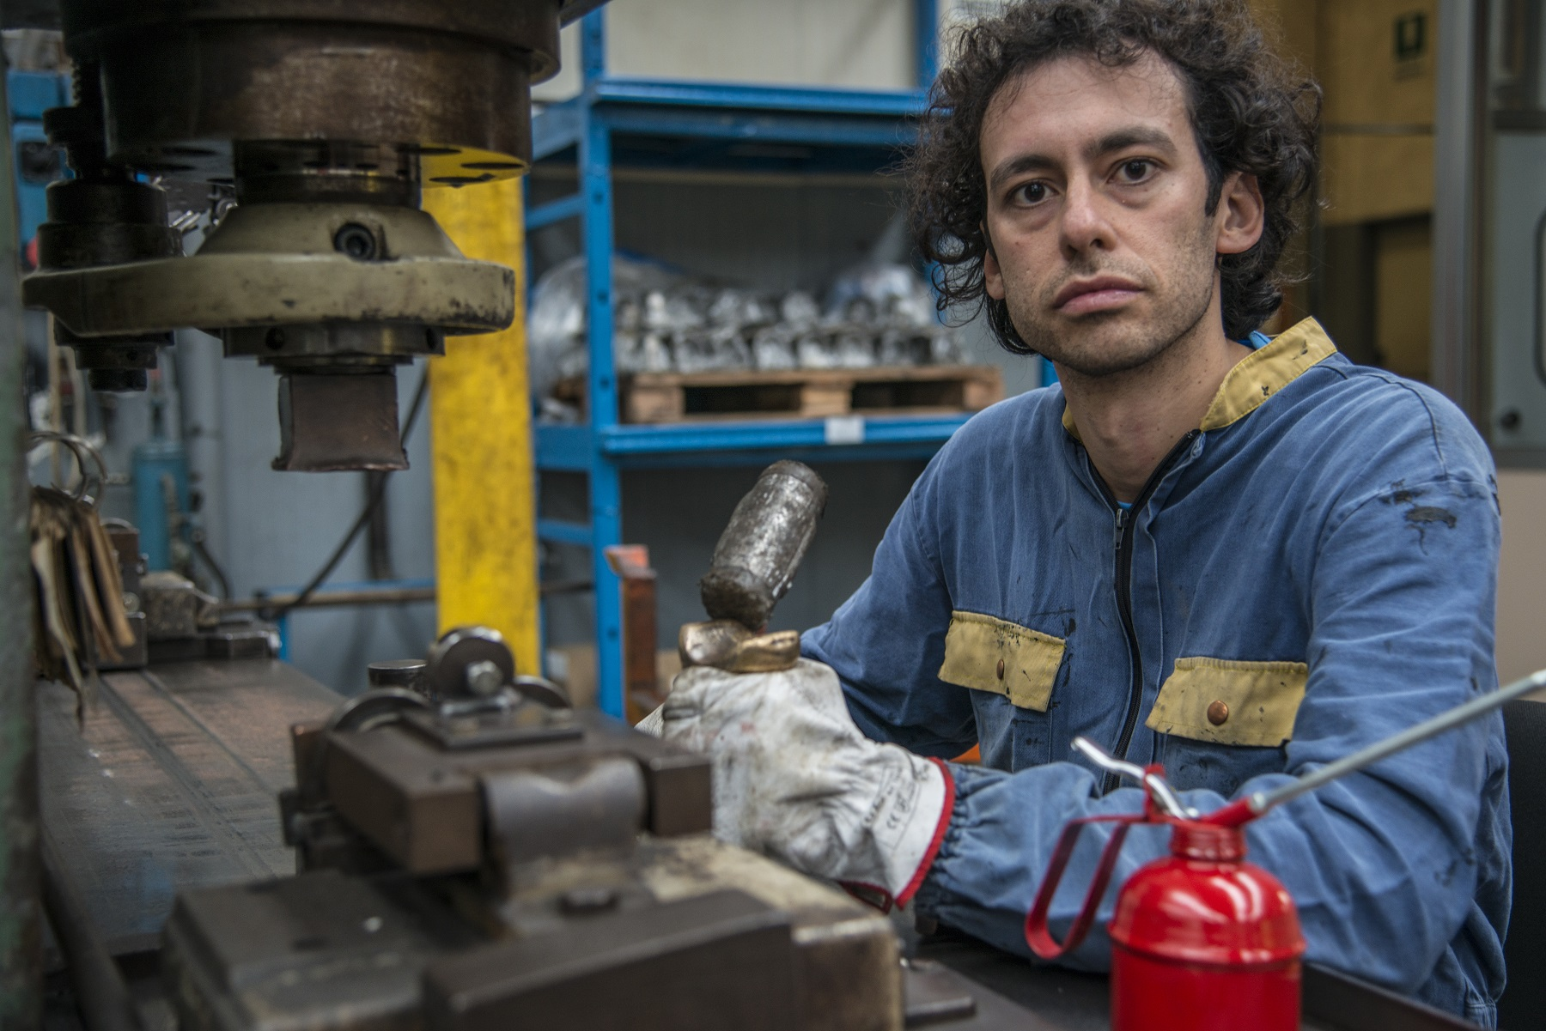Les travailleurs belges sont plutôt irrités à propos du désordre sur leur lieu de travail. Et il ne s'agit pas que de tasses sales, d'emballages d'aliments ou d'assiettes abandonnées, mais aussi de papiers qui traînent, de corbeilles d'archivage qui débordent ou d'outils abandonnés sur l'établi. Un poste de travail bien rangé est très important pour près de 80 % des travailleurs. Mais seulement un cinquième des travailleurs en Belgique reconnaissent que leur propre poste de travail est trop désordonné et 1 travailleur sur 10 reçoit souvent des commentaires à ce propos. 34 % des personnes interrogées trouvent que leur propre poste de travail est toujours plus en ordre que celui du voisin.

**Élément frappant :**

78 % trouvent qu'un poste de travail en ordre est important ;

58 % estiment que le désordre sur le lieu de travail entraîne des situations dangereuses ;

27 % estiment que l'on doit consacrer davantage de temps au rangement du poste de travail ;

11 % reçoivent des commentaires sur leur propre poste de travail en désordre.

**Risque pour la sécurité et efficacité réduite**  
Dans l'entrepôt ou l'atelier, le fait de laisser traîner des objets est non seulement désagréable, mais également considéré comme un grand risque pour la sécurité. 70 % des travailleurs estiment que le désordre peut entraîner des situations dangereuses dans l'entrepôt ou l'atelier. Plus de la moitié (57 %) d'entre eux disent qu'en outre, ils travaillent moins efficacement lorsque leur poste de travail est en désordre. Un quart d'entre eux (26 %) font leur autocritique en admettant qu'ils devraient eux-mêmes consacrer davantage de temps au rangement de leur lieu de travail.

**Manque de temps et de moyens**

Mais ce temps, il faut le recevoir. Près de 40 % des collaborateurs travaillant dans un entrepôt ou un atelier disent qu'ils manquent de temps pour bien ranger leurs affaires. Ils estiment que les employeurs devraient leur donner davantage de temps à cet effet. Il y a aussi le problème de l'espace de rangement. 20 % des travailleurs interrogés se plaignent du manque de moyens de rangement. En plus d'être eux-mêmes responsables d'un poste de travail agréable, ils citent également dans la plupart des cas la direction et le supérieur direct (64 %) alors qu’ils sont bien moins pointés comme responsable dans le service achat (30 %) ou du facility management (39 %).

**Aperçu**  
Jan Piet van Dijk, Directeur Operations Benelux chez Manutan : « Ce qui me frappe dans cette étude, c'est que : 1) presque tout le monde estime qu'il est important d'avoir un poste de travail bien rangé, 2) cela a effectivement des avantages évidents, 3) les collaborateurs sont disposés à y consacrer du temps et de l'énergie, mais 4) ils ne disposent pas du temps et des moyens nécessaires pour le faire convenablement ! Cependant, c'est tout de même assez simple à organiser. Je recommanderais donc aux employeurs : ne laissez pas le désordre en désordre. Ranger n'est pas une perte de temps, mais cela évite le gaspillage de minutes précieuses perdues par les collaborateurs pour chercher leurs affaires. Cela augmente la sécurité et évite l'irritation. Structurer le poste de travail est une opération souvent rapide à réaliser et les avantages sont multiples. Il suffit de mettre cela au programme, et ce, en veillant à simplifier les choses au maximum. Dans nos [blogs](http://www.manutan.be/blog/category/plaisir-au-travail/plaisir-ranger/?lang=fr), nous donnons de nombreuses informations pratiques à ce propos. »

*) Étude réalisée auprès de 1 804 travailleurs dans le Benelux, dont 906 Belges, à la demande de Manutan.

**À propos de Manutan**   
Manutan est le plus grand fournisseur d’articles de bureau, entrepôt, atelier et terrain en Belgique et aux Pays-Bas.   Plus de 80 000 articles sont livrés par le biais des catalogues, du centre de contact et du site Internet. Nous couvrons le transport et le stockage internes, en passant par les outils et la sécurité. Manutan fournit également des conseils et des services pour les projets d'aménagement complets, l'exportation et les systèmes d'achat efficaces.

La société fait partie du Manutan Group international, leader européen dans le domaine des fournitures industrielles. Le groupe compte 25 succursales dans 17 pays d'Europe. Grâce aux quelque 2.000 collaborateurs et 200.000 articles différents, plus de 1.000.000 clients sont servis.  La vision du Manutan Group se caractérise notamment par l'établissement de relations chaleureuses, sincères et personnelles avec les clients. « Entreprendre pour un monde meilleur », voilà notre devise.

[www.manutan.be](http://www.manutan.be/fr/mab) et [www.manutan.be/blog](http://www.manutan.be/blog/?lang=fr)

**Note destinée à la rédaction et non à la publication :**

Pour obtenir davantage d'informations sur Manutan et ses initiatives, vous pouvez contacter :

**Manutan**

Filip Van den Abeele – Sales Operations Director

Tél.: 02 583 51 99

E-mail:  filip.vandenabeele@manutan.be

Site internet: [www.manutan.be](http://www.manutan.be/fr/mab)

ou

Ward Vanhee

Tél. : +32 (0)2 773 50 26

E-mail : [wv@twocents.be](mailto:wv@twocents.be)

Vous pouvez obtenir la photo en haute résolution et le communiqué de presse en version numérique via ce lien vers notre espace presse : <http://manutan.media.twocents.be/>